# Практическая работа №19

Построение диаграмм прецедентов на языке UML с помощью MS Visio

# Цель работы

Целью работы является изучение основ создания диаграмм прецедентов (вариантов использования) на языке UML.

# Задачи

Основными задачами практической работы являются:

* ознакомиться с теоретическими вопросами построения диаграмм прецедентов с помощью MS Visio;
* получить навыки создания диаграмм прецедентов.

# Краткие теоретические сведения

## Общие сведения о языке UML

Язык UML представляет собой общецелевой язык визуального моделирования, который разработан для спецификации, визуализации, проектирования и документирования компонентов программного обеспечения, бизнес-процессов и других систем.

Язык UML одновременно является простым и мощным средством моделирования, который может быть эффективно использован для построения концептуальных, логических и графических моделей сложных систем самого различного целевого назначения.

В языке UML используется ***четыре основных вида графических конструкций***:

* **Значки или пиктограммы**. Значок представляет собой графическую фигуру фиксированного размера и формы. Примерами значков могут служить окончания связей элементов диаграмм или некоторые другие дополнительные обозначения.
* **Графические символы на плоскости**. Такие двумерные символы изображаются с помощью некоторых геометрических фигур и могут иметь различную высоту и ширину с целью размещения внутри этих фигур других конструкций языка UML.

Наиболее часто внутри таких символов помещаются строки текста, которые уточняют семантику или фиксируют отдельные свойства соответствующих элементов языка UML. Информация, содержащаяся внутри фигур, имеет важное значение для конкретной модели проектируемой системы, поскольку регламентирует реализацию соответствующих элементов в программном коде.

* **Пути,** которые представляют собой последовательности из отрезков линий, соединяющих отдельные графические символы. При этом концевые точки отрезков линий должны обязательно соприкасаться с геометрическими фигурами, служащими для обозначения вершин диаграмм, как принято в теории графов. С концептуальной точки зрения путям в языке UML придается особое значение, поскольку они являются простыми топологическими сущностями.
* **Строки текста.** Служат для представления различных видов информации в некоторой грамматической форме. Предполагается, что каждое использование строки текста должно соответствовать синтаксису в нотации языка UML, посредством которого может быть реализован грамматический разбор этой строки.

При графическом изображении диаграмм следует придерживаться следующих ***основных рекомендаций***:

1. Каждая диаграмма должна служить законченным представлением соответствующего фрагмента моделируемой предметной области.
2. Все сущности на диаграмме модели должны быть одного концептуального уровня. Здесь имеется в виду согласованность не только имен одинаковых элементов, но и возможность вложения отдельных диаграмм друг в друга для достижения полноты представлений.
3. Вся информация о сущностях должна быть явно представлена на диаграммах. Речь идет о том, что, хотя в языке UML при отсутствии некоторых символов на диаграмме могут быть использованы их значения по умолчанию (например, в случае неявного указания видимости атрибутов и операций классов), необходимо стремиться к явному указанию свойств всех элементов диаграмм.
4. Диаграммы не должны содержать противоречивой информации. Противоречивость модели может служить причиной серьезнейших проблем при ее реализации и последующем использовании на практике. Например, наличие замкнутых путей при изображении отношений агрегирования или композиции приводит к ошибкам в программном коде, который будет реализовывать соответствующие классы. Наличие элементов с одинаковыми именами и различными атрибутами свойств в одном пространстве имен также приводит к неоднозначной интерпретации и может служить источником проблем.
5. Диаграммы не следует перегружать текстовой информацией. Принято считать, что визуализация модели является наиболее эффективной, если она содержит минимум пояснительного текста.
6. Каждая диаграмма должна быть самодостаточной для правильной интерпретации всех ее элементов и понимания семантики всех используемых графических символов.
7. Количество типов диаграмм для конкретной модели приложения не является строго фиксированным.

## Диаграмма вариантов использования (usecase diagram)

Разработка диаграммы вариантов использования преследует цели:

1. Определить общие границы и контекст моделируемой предметной области на начальных этапах проектирования системы.
2. Сформулировать общие требования к функциональному поведению проектируемой системы.
3. Разработать исходную концептуальную модель системы для ее последующей детализации в форме логических и физических моделей.
4. Подготовить исходную документацию для взаимодействия разработчиков системы с ее заказчиками и пользователями.

Суть данной диаграммы состоит в следующем: проектируемая система представляется в виде множества сущностей или актеров, взаимодействующих с системой с помощью так называемых вариантов использования.

При этом **актером (actor)** или действующим лицом называется любая сущность, взаимодействующая с системой извне. Это может быть человек, техническое устройство, программа или любая другая система, которая может служить источником воздействия на моделируемую систему так, как определит сам разработчик.

В свою очередь, **вариант использования (usecase)** служит для описания сервисов, которые система предоставляет актеру. Другими словами, каждый вариант использования определяет некоторый набор действий, совершаемый системой при диалоге с актером. При этом ничего не говорится о том, каким образом будет реализовано взаимодействие актеров с системой.

В самом общем случае, диаграмма вариантов использования представляет собой граф специального вида, который является графической нотацией для представления конкретных вариантов использования, актеров, возможно некоторых интерфейсов, и отношений между этими элементами.

***Вариант использования (use case) –*** конструкция или стандартный элемент языка UML, который применяется для спецификации общих особенностей поведения системы или любой другой сущности предметной области без рассмотрения внутренней структуры этой сущности. Каждый вариант использования определяет последовательность действий, которые должны быть выполнены проектируемой системой при взаимодействии ее с соответствующим актером.

Диаграмма вариантов может дополняться пояснительным текстом, который раскрывает смысл или семантику составляющих ее компонентов.

Такой пояснительный текст получил название ***примечания или сценария***.

Отдельный вариант использования обозначается на диаграмме эллипсом (рис. 1), внутри которого содержится его краткое название или имя в форме глагола с пояснительными словами.

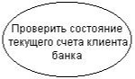

Рисунок 83 – Графическое обозначение варианта использования

***Актер (actor)*** представляет собой любую внешнюю по отношению к моделируемой системе сущность, которая взаимодействует с системой и использует ее функциональные возможности для достижения определенных целей или решения частных задач. При этом актеры служат для обозначения согласованного множества ролей, которые могут играть пользователи в процессе взаимодействия с проектируемой системой. Каждый актер может рассматриваться как некая отдельная роль относительно конкретного варианта использования. Стандартным графическим обозначением актера на диаграммах является фигурка «человечка» (рис. 2), под которой записывается конкретное имя актера.



Рисунок 84 – Графическое обозначение актера

***Интерфейс (interface)*** служит для спецификации параметров модели, которые видимы извне без указания их внутренней структуры. В языке UML интерфейс является классификатором и характеризует только ограниченную часть поведения моделируемой сущности. Применительно к диаграммам вариантов использования, интерфейсы определяют совокупность операций, которые обеспечивают необходимый набор сервисов или функциональности

для актеров. Интерфейсы не могут содержать ни атрибутов, ни состояний, ни направленных ассоциаций. Они содержат только операции без указания особенностей их реализации.

На диаграмме вариантов использования интерфейс изображается в виде маленького круга, рядом с которым записывается его имя (рис. 3).

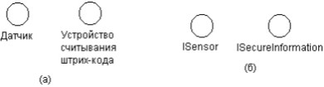

Рисунок 85 – Графическое обозначение интерфейса

В качестве имени может быть существительное, которое характеризует соответствующую информацию или сервис (например, «датчик», «сирена», «видеокамера»), но чаще строка текста (например, «запрос к базе данных»,

«форма ввода», «устройство подачи звукового сигнала»).

Если имя записывается на английском, то оно должно начинаться с заглавной буквы I, например, ISecurelnformation, ISensor.

Графический символ отдельного интерфейса может соединяться на диаграмме сплошной линией с тем вариантом использования, который его поддерживает. Сплошная линия в этом случае указывает на тот факт, что связанный с интерфейсом вариант использования должен реализовывать все операции, необходимые для данного интерфейса, а возможно и больше (рис. 4а).

Кроме этого, интерфейсы могут соединяться с вариантами использования пунктирной линией со стрелкой (рис. 4б), означающей, что вариант использования предназначен для спецификации только того сервиса, который необходим для реализации данного интерфейса.

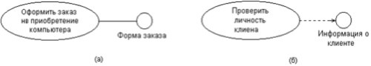

Рисунок 86 – Графическое обозначение взаимосвязей интерфейсов и вариантов использования

***Примечания (notes)*** в языке UML предназначены для включения в модель произвольной текстовой информации, имеющей непосредственное отношение к контексту разрабатываемого проекта. В качестве такой информации могут быть комментарии разработчика (например, дата и версия разработки диаграммы или ее отдельных компонентов), ограничения (например, на значения отдельных связей или экземпляры сущностей) и помеченные значения.

Применительно к диаграммам вариантов использования примечание может носить самую общую информацию, относящуюся к общему контексту системы.

Графически примечания обозначаются прямоугольником с «загнутым» верхним правым уголком (рис. 5). Внутри прямоугольника содержится текст примечания. Примечание может относиться к любому элементу диаграммы, в этом случае их соединяет пунктирная линия. Если примечание относится к нескольким элементам, то от него проводятся, соответственно, несколько линий. Разумеется, примечания могут присутствовать не только на диаграмме вариантов использования, но и на других канонических диаграммах.

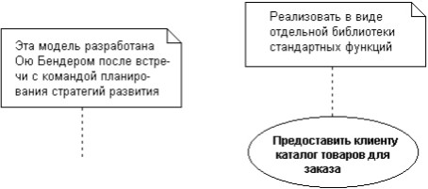

Рисунок 87 – Пример обозначения примечания

## Отношения на диаграмме вариантов использования

Между компонентами диаграммы вариантов использования могут существовать различные отношения, которые описывают взаимодействие экземпляров одних актеров и вариантов использования с экземплярами других актеров и вариантов.

Один актер может взаимодействовать с несколькими вариантами использования. В этом случае этот актер обращается к нескольким сервисам данной системы. В свою очередь один вариант использования может взаимодействовать с несколькими актерами, предоставляя для всех них свой сервис. Следует заметить, что два варианта использования, определенные для одной и той же сущности, не могут взаимодействовать друг с другом, поскольку каждый из них самостоятельно описывает законченный вариант использования этой сущности. Более того, варианты использования всегда предусматривают некоторые сигналы или сообщения, когда взаимодействуют с актерами за пределами системы. В то же время могут быть определены другие способы для взаимодействия с элементами внутри системы.

В языке UML имеется несколько стандартных ***видов отношений между актерами и вариантами использования:***

1. Отношение ассоциации (association relationship)

Отношение ассоциации является одним из фундаментальных понятий в языке UML и в той или иной степени используется при построении всех графических моделей систем в форме канонических диаграмм.

Применительно к диаграммам вариантов использования оно служит для обозначения специфической роли актера в отдельном варианте использования. Другими словами, ассоциация специфицирует семантические особенности взаимодействия актеров и вариантов использования в графической модели системы. Таким образом, это отношение устанавливает, какую конкретную роль играет актер при взаимодействии с экземпляром варианта использования. На диаграмме вариантов использования, так же, как и на других диаграммах, отношение ассоциации обозначается сплошной линией между актером и вариантом использования. Эта линия может иметь дополнительные условные обозначения, такие, например, как имя и кратность (рис. 6).

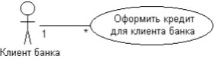

Рисунок 88 – Графическое обозначение отношения ассоциации

1. Отношение расширения (extend relationship)

Отношение расширения определяет взаимосвязь экземпляров отдельного варианта использования с более общим вариантом, свойства которого определяются на основе способа совместного объединения данных экземпляров.

Так, если имеет место отношение расширения от варианта использования А к варианту использования В, то это означает, что свойства экземпляра варианта использования В могут быть дополнены благодаря наличию свойств у расширенного варианта использования А.

Отношение расширения между вариантами использования обозначается пунктирной линией со стрелкой (вариант отношения зависимости), направленной от того варианта использования, который является расширением для исходного варианта использования. Данная линия со стрелкой помечается ключевым словом «extend» («расширяет»), как показано на рис. 7

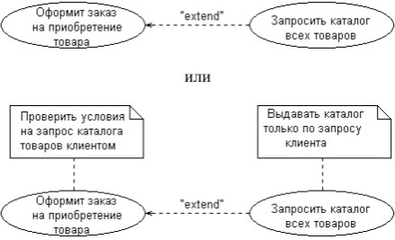

Рисунок 89 – Графическое обозначение отношения расширения

Отношение расширения отмечает тот факт, что один из вариантов использования может присоединять к своему поведению некоторое дополнительное поведение, определенное для другого варианта использования.

Один из вариантов использования может быть расширением для нескольких базовых вариантов, а также иметь в качестве собственных расширений несколько других вариантов. Базовый вариант использования может дополнительно никак не зависеть от своих расширений.

1. Отношение обобщения (generalization relationship)

Отношение обобщения служит для указания того факта, что некоторый вариант использования А может быть обобщен до варианта использования В.

В этом случае вариант А будет являться специализацией варианта В. При этом В называется предком или родителем по отношению А, а вариант А – потомком по отношению к варианту использования В. Следует подчеркнуть, что потомок наследует все свойства и поведение своего родителя, а также может быть дополнен новыми свойствами и особенностями поведения.

Графически данное отношение обозначается сплошной линией со стрелкой в форме незакрашенного треугольника, которая указывает на родительский вариант использования (рис. 8). Эта линия со стрелкой имеет специальное название – стрелка «обобщение».



Рисунок 90 – Графическое обозначение отношения обобщения

Отношение обобщения между вариантами использования применяется в том случае, когда необходимо отметить, что дочерние варианты использования обладают всеми атрибутами и особенностями поведения родительских вариантов. При этом дочерние варианты использования участвуют во всех отношениях родительских вариантов. В свою очередь, дочерние варианты могут наделяться новыми свойствами поведения, которые отсутствуют у родительских вариантов использования, а также уточнять или модифицировать наследуемые от них свойства поведения.

Между отдельными актерами также может существовать отношение обобщения. Данное отношение является направленным и указывает на факт специализации одних актеров относительно других. Например, отношение обобщения от актера А к актеру В отмечает тот факт, что каждый экземпляр актера А является одновременно экземпляром актера В и обладает всеми его свойствами. В этом случае актер В является родителем по отношению к актеру А, а актер А, соответственно, потомком актера В. При этом актер А обладает способностью играть такое же множество ролей, что и актер В.

Графически данное отношение также обозначается стрелкой обобщения, т. е. сплошной линией со стрелкой в форме незакрашенного треугольника, которая указывает на родительского актера (рис. 9).

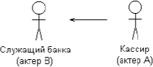

Рисунок 91 – Графическое обозначение отношения обобщения между актерами

1. Отношение включения (include relationship)

Отношение включения между двумя вариантами использования указывает, что некоторое заданное поведение для одного варианта использования включается в качестве составного компонента последовательность поведения другого варианта использования. Данное отношение является направленным бинарным отношением в том смысле, что пара экземпляров вариантов использования всегда упорядочена в отношении включения.

Отношение включения, направленное от варианта использования А к варианту использования В, указывает, что каждый экземпляр варианта А включает в себя функциональные свойства, заданные для варианта В. Эти свойства специализируют поведение соответствующего варианта А на данной диаграмме. Графически данное отношение обозначается пунктирной линией со стрелкой (вариант отношения зависимости), направленной от базового варианта использования к включаемому. При этом данная линия со стрелкой помечается ключевым словом «include» («включает»), как показано на рис. 10



Рисунок 92 – Графическое обозначение отношения включения

# Методика выполнения

В качестве примера рассматривается моделирование системы продажи товаров по каталогу.

1. Запустите MS Visio.
2. На экране выбора шаблона выберите категорию *Программы и БД* и в ней элемент *Схема модели UML*. Нажмите кнопку *Создать* в правой части экрана.
3. Окно программы примет вид, подобный рис. 11.

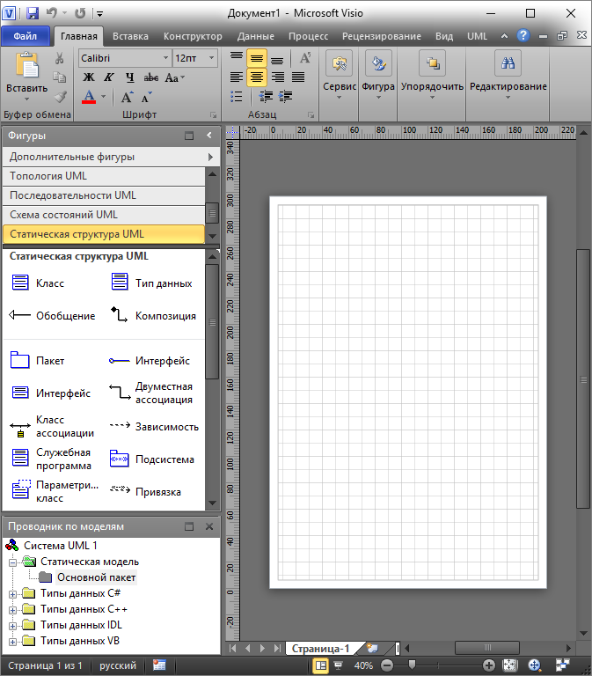

Рисунок 93 – Схема модели UML в MS Visio

1. Далее необходимо открыть все фигуры, необходимые для построения UML-диаграмм. Для этого в левой части экрана необходимо нажать кнопку *Дополнительные фигуры.* В открывшемся вспомогательном меню выбрать *Программы и БД -> Программное обеспечение* и выбрать все доступные фигуры для построения UML (рис. 12).

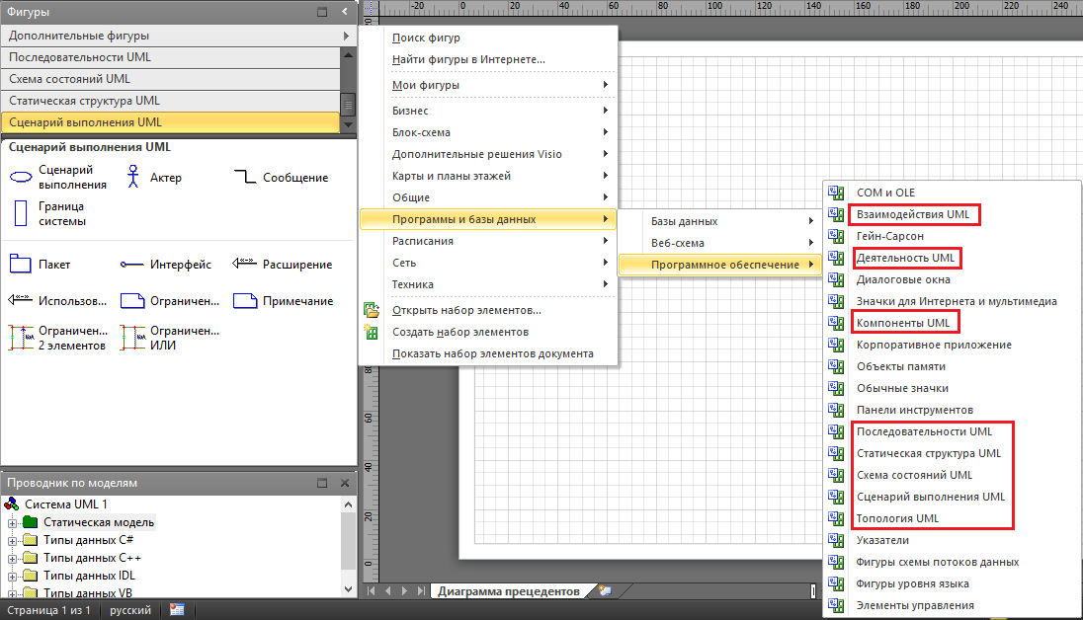

Рисунок 94 – Добавление фигур UML

1. После этого необходимо провести следующие этапы моделирования.

## Выбор актеров.

В качестве актеров данной системы могут выступать два субъекта, один из которых является продавцом, а другой – покупателем. Каждый из этих актеров взаимодействует с рассматриваемой системой продажи товаров по каталогу и является ее пользователем, т. е. они оба обращаются к соответствующему сервису «Оформить заказ на покупку товара». Как следует из существа выдвигаемых к системе требований, этот сервис выступает в качестве варианта использования разрабатываемой диаграммы, первоначальная структура которой может включать в себя только двух указанных актеров и единственный вариант использования (рис. 14).

* В группе фигур *Сценарий выполнения UML* выбрать блок *Граница системы* и добавить его на лист.
* Внутрь границы системы добавить блок *Сценарий выполнения* и добавить к нему название, дважды щелкнув внутри блока.
* Добавить два блока *Актер –* покупатель и продавец.
* С помощью блока *Сообщение* установите связь актеров и варианта использования. Двойным щелчком правой кнопки мыши по блоку Сообщение откройте окно *Свойств ассоциации UML,* проведите настройки в соответствии с рисунком 13.

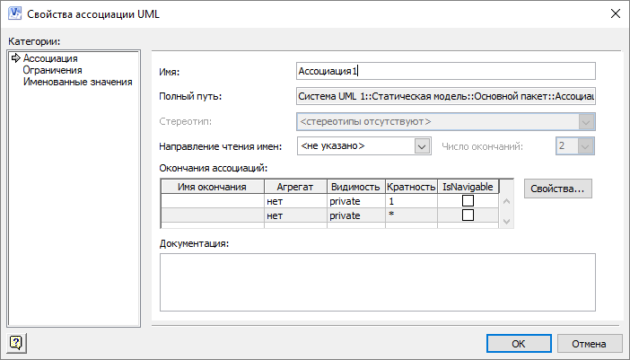

Рисунок 95 – Свойства ассоциации UML

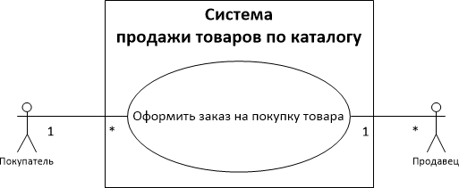

Рисунок 96 – Исходная диаграмма вариантов использования системы по продаже товаров

## Выделение дополнительных вариантов использования.

Детализировать вариант использования «Оформить заказ на продажу товара» можно выделив следующие дополнительные варианты использования:

* обеспечить покупателя информацией – является отношением включения;
* согласовать условия оплаты – является отношением включения;
* заказать товар со склада – является отношением включения;
* запросить каталог товаров – является отношением расширения.

Так как в MS Visio отсутствует отношение включения, его необходимо добавить самостоятельно. Для этого перейти на вкладку *UML ->* в группе *Модель* выбрать пункт *Стереотипы.* В открывшемся окне нажать кнопку *Создать* и настроить стереотип в соответствии с рисунком 15.

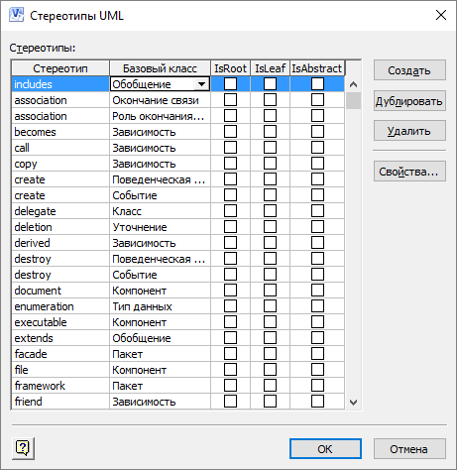

Рисунок 97 – Создание стереотипа

Далее на новом листе необходимо добавить границу системы и все варианты использования. После чего соединить варианты использования с помощью блока *Расширение.*

Для того, чтобы изменить тип отношения дважды щелкните по стрелке и окне свойств задайте необходимые параметры.

Дополненная диаграмма вариантов использования примет вид, показанный на рисунке 16.

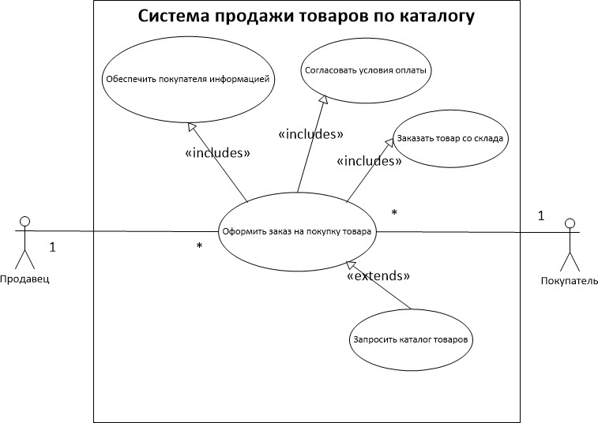

Рисунок 98 – Дополненная диаграмма вариантов использования

## Написание описательной спецификации для каждого варианта использования.

Спецификация для варианта использования «Оформить заказ на покупку компьютера» приведена в таблице 1.

Таблица 10 – Спецификация варианта использования

|  |  |
| --- | --- |
| **Раздел** | **Описание** |
| Краткое описание | Покупатель желает оформить заказ на покупку компьютера, который он выбрал в каталоге товаров. При условии, что клиент зарегистрирован и выбранный компьютер есть в наличии оформляется заказ. Если клиент не зарегистрирован, то предлагается ему пройти регистрацию, и после этого заказать выбранный компьютер. Если  компьютера нет в наличии, то предлагается заказать товар со склада в течении заданного срока поставки. |
| Субъекты | Продавец, Покупатель |
| Предусловия | В каталоге товаров имеются компьютеры, которые можно заказать. У покупателей есть доступ к системе для регистрации. Продавцы умеют пользоваться рассматриваемой системой продажи. У покупателя есть  бонусы. |
| Основной поток | Зарегистрированный покупатель имеет возможность заказать любой компьютер из каталога товаров. В случае наличия выбранного компьютера оформляется заказ с присвоением ему уникального номера. После этого покупателю предлагается выбрать способ оплаты и способ получения компьютера.  В случае отсутствия компьютера в наличии предлагается оформить  заказ со склада и ожидания его поставки в рамках указанного срока или выбрать другой компьютер. |
| Альтернативный поток | Покупатель не зарегистрирован. В этом случае, прежде чем оформить заказ на компьютер, ему предлагается пройти регистрацию.  Попытка заказать товар, который отсутствует на складе Начисление бонусов |
| Постусловия | Заказ оформлен и определен срок поставки компьютера и место его  получения |

На рисунках 17-19 приведены примеры диаграмм вариантов использования для различных систем.

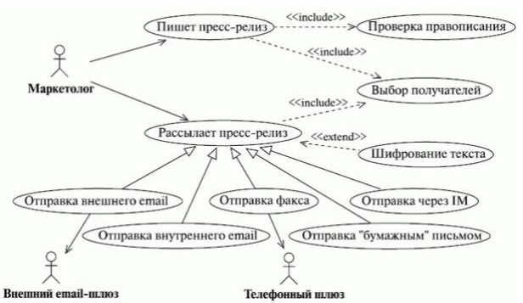

Рисунок 99 – Пример 1

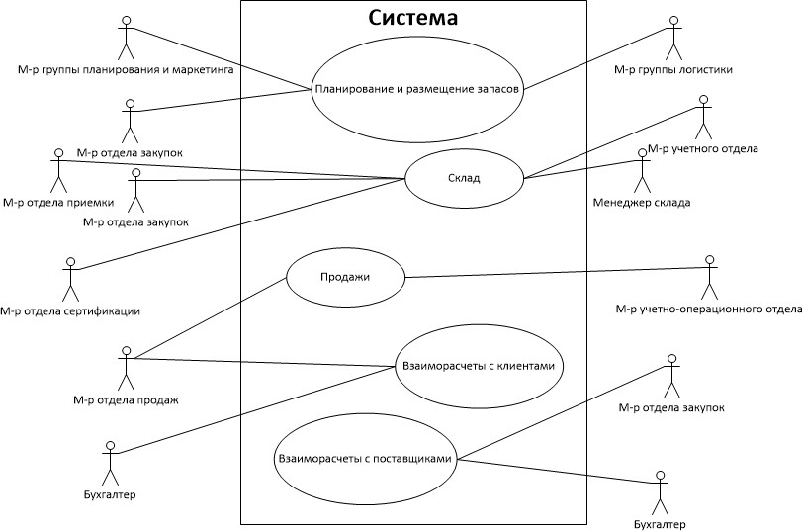

Рисунок 100 – Пример 2

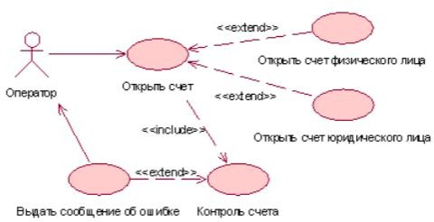

Рисунок 101 – Пример 3

# Задание

Построить диаграмму прецедентов (вариантов использования) в соответствии с вариантом. Составить спецификцию.

Отчет по практическому занятию выполняется в формате MS Word, который содержит пошаговое описание процесса построения организационной диаграммы, а также скриншоты результатов согласно заданию.

# Варианты

1. «Отдел кадров»;
2. «Агентство аренды»;
3. «Аптека»;
4. «Ателье»;
5. «Аэропорт»;
6. «Библиотека»;
7. «Кинотеатр»;
8. «Поликлиника»;

# 8. Контрольные вопросы

1. Для чего используется язык UML?
2. Назначение диаграммы вариантов использования?
3. Что такое «актер»?
4. Что такое «вариант использования»?
5. Что такое «интерфейс»?
6. Что такое «примечание»?
7. Перечислить виды отношений между актерами и вариантами использования, охарактеризовать каждое из них?